Programa: | Advanced Tracks Cleaner 1.7
Protección: | Time-Trial x días
Objetivos: | Evitar que expire
URL descarga: | www.winsoul.com
Dificultad: | Muy fácil
Herramientas: | OllyDbg 1.10 + PEiD 0.93 + PEditor + UEdit32 + ResHacker
Cracker: | SyXe'05 ... [hAcK-c0d3d] ... [CracksLatinos] | Fecha: 14-10-2005

Hola a todos..!!

Hoy vamos a mirar de solventar la protección del programa "Advanced Tracks Cleaner 1.7" a decir verdad todavía no sé para que diablos se necesita un programa así ¿¿?? bueno la verdad que sí que lo se jeje.. y vosotros también lo sabéis, sin perder tiempo nos vamos de cabeza al PEiD y que nos analice el archivo a ver que dice:

Pues nada es un Delphi, ni comprimido ni nada de nada así que trabajaremos directamente bajo Ollydbg 1.10, venga carguemos el exe en Olly y demos RUN, al poco carga el programa sin problemas, tampoco tiene antidebug, además lo único que vemos que no nos gusta en el programa es un UNREGISTERED en la barra de título, seamos un poco más agresivos y adelantemos el reloj un año, vamos a expirar el programa ahora, damos RUN y:

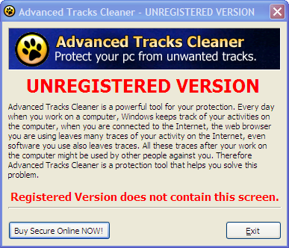

nos invita a salir del programa por la puerta grande el muy condenado, ni si quiera nos da la opción de registrarnos mediante una combinación nombre y serial como en la mayoría de los casos, este se deberá registrar mediante algún archivo .key o algo así me imagino, eso sí de momento no lo sabemos. Lo que sí sabemos es que a partir de cierto tiempo el programa no nos deja entrar más sacando la nag que vemos arriba, usaremos el método del BP en DestroyWindow para encontrar el CALL que se encarga de crear y mostrar la ventana, hacemos una cosa, reiniciamos Olly con Ctrl+F2 y damos RUN, en el momento que aparezca la nag en pantalla ponemos el BP:

Y pulsamos "Exit" para cerrar la ventana, al momento salta Olly se ha llamado a la api:

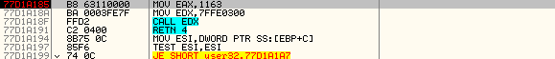

Ah! no olvidar de quitar el BP cuando haya hecho efecto para que no moleste
En este momento estamos en la librería User32 lejos del código del ejecutable que estamos estudiando, lo que haremos será ir retrocediendo con Ctrl+F9 hasta encontrar el CALL que crea la ventana como dijimos antes, darse cuenta que estamos ante el CALL correcto es cuestión de fijarse en el entorno de donde está, mirar los saltos condicionales si hubiera, mensajes, etc., os pongo un ejemplo:

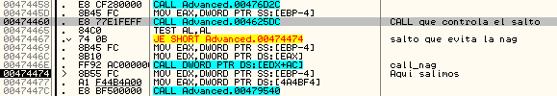

Esto es lo que os decía, hay zonas que nos pueden confundir pero en este caso se ve que aunque el salto se ejecute o no se ejecute siempre se pasará por :474474 así que no nos vale de mucho, seguimos traceanto con Ctrl+F9 y llegamos a esta otra parte:

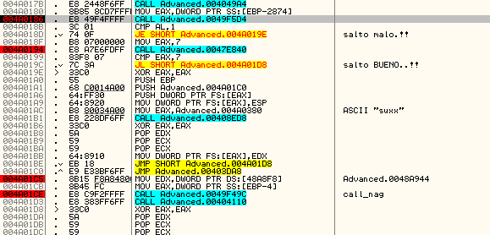

El sitio donde puse los BP's son los lugares interesantes de la rutina que tenemos delante, dejo anotado el CALL que nos saca la molesta ventana y por encima vemos dos saltos que tienen su papel, el primero de ellos (JE) si se produce nos damos de morros con ella, si no se produce dependerá de lo que haga el segundo (JL), lo que nos interesa es que no salte en el primero y que sí lo haga en el segundo y evitaríamos el CALL maligno, lo haremos fácil

004A0186 . E8 49F4FFFF CALL Advanced.0049F5D4 => Retornará AL==0
004A0194 . E8 A7E6FDFF CALL Advanced.0047E840 => Retornará EAX<7

Pues lo dicho no nos vamos a complicar la vida demasiado, ponemos un BP en cada uno de los dos CALL y una vez allí parados entramos a ver donde toma el valor de retorno AL/EAX, para el primer caso tenemos:

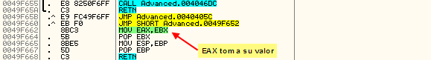

Ahí vemos el primer punto, para que quede AL==0 lo tenemos fácil lo dejamos así:

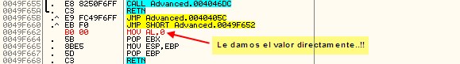

Así lo dejamos y vayamos hacia el otro CALL que está en :4A0194 donde hacemos los mismo, nos paramos en él y entramos buscando el lugar donde EAX toma su valor de retorno:

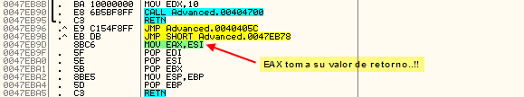

Como antes volvemos a encontrarnos con el lugar donde se modifica EAX por última vez antes del RET de la función en cuestión, este valor será el definitivo puesto que como se puede apreciar no se modificará más y saldrá, entonces como necesitamos un valor inferior a 7 podríamos probar a poner algo así:

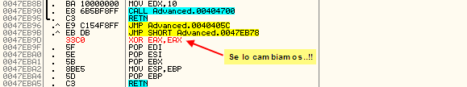

Y lo ponemos a 0, veremos si funciona de esta manera o por el contrario deberemos buscar alguna otra solución, de momento salvamos los cambios: Botón derecho sobre la ventana de código y elegimos "Copy to executable->All modifications" ya que tenemos más de un cambio (en concreto dos) y sale esta ventanita:

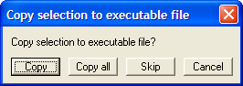

Elegimos "Copy All" y nos abre otra pantalla donde picamos otra vez con el botón derecho y elegimos "Save File" le ponemos un nombre y ya está hecho, probamos el archivo y.. de momento funciona, no del todo porque pone UNREGISTERED todavía pero ya están las funciones habilitadas otra vez ;-) además no vemos la nag y del límite de tiempo nos podemos olvidar, pues eso nos queda evitar algunas cadenas molestas como la citada anteriormente, veámosla:

A esto me refería, esta cadena no nos la debe insertar porque queda bastante fea, he buscado en Olly y la cadena no aparace, pero sí en UltraEdit ;-)

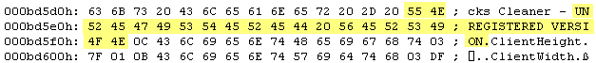

Se ve que está a partir del offset 0xbd5de pero curiosamente en Olly no aparece la cadena en esta dirección (más el imagebase claro) que sería 0BD5DE+400000=4BD5DE, si vamos allí vemos esto.

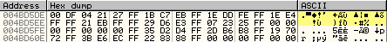

Ya lo ven, si vamos a la ventana de Ejecutables nos dice que el imagebase es efectivamente 400000 así que no lo entiendo ¿? si alguien conoce el motivo agradecería que me lo explicara nunca está de más aprender cosas nuevas no creéis? desde aquí digo que será bienvenida cualquier explicación sobre el tema...

Como no podía parar de pensar en este tema comiéndome la cabeza el porqué podía ser seguí mirando y al final encontré una similitud en los bytes, es decir encontré el lugar exacto desde donde comienzan los bytes de la primera sección, en el disco son a partir del offset 0x400 y en memoria a partir del offset x1000 como se ve en la imagen:
En disco:

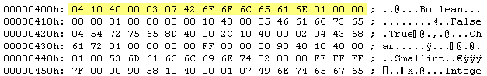

Vemos los bytes "04 10 40 00 03 ..." bien miremos en Olly y encontramos:

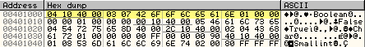

jejeje los mismos bytes pero a partir de otra posición, pero no nos quedemos aquí, averigüemos el porqué de esto, abramos el exe en PEditor, ProcDump, etc., igual da y miremos las secciones que trae:

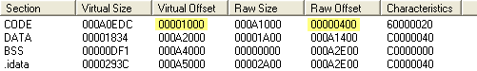

Allí están marcados ambos datos, se ve como la primera sección (PE header) estará en el disco (raw=crudo) a partir del offset 0x400h y como en memoria (Virtual Offset) cambia al offset 0x1000h, teniendo esto presente podemos buscar la cadena UNREGISTERED otra vez si queremos ya que ahora sólo calculando la diferencia nos saldrá el offset real donde estará la cadena (o al menos debería de estar, jeje)

Virtual = Disco + 600h (para la primera sección)

Offset_disco cadena: 0xbd5deh
Offset_virtual: 0xbd5deh + 600h = 0bdbdeh

Debemos pensar que la cadena no está en la primera sección por la dirección que nos da :4BD4BD, veamos donde estará desde el propio Olly en la ventana de memoria:

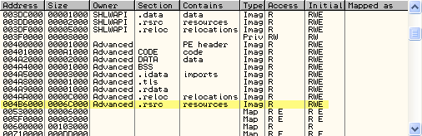

Vemos que cae dentro de la sección .rsrc (la de recursos) entonces nos iremos con un desplazamiento +600 sino algo superior, veamos en PEditor cuanto es:

La diferencia sale como ya sabemos restándole al Virtual_Offset el valor de Raw_Offset:

0B6000 – 0B1600 = 4A00h

Eso es trabajamos con un desfase de 4A00h en el offset del disco a la memoria, sabemos que en el disco está en 0BD5DEh en memoria sería:

0BD5DE + 4A00 = C1FDEh (ojo este es el offset)

para obtener la dirección real le debemos añadir la imagebase que es 400000h y entonces:

C1FDE + 400000 = 4C1FDEh

Si ahora vamos a esa dirección con Ctr+G desde la ventana de dump (datos):

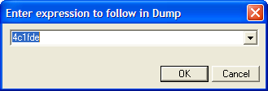

Lógicamente encontramos lo que venimos buscando ;-)

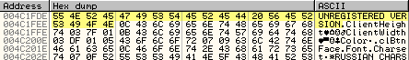

Allí está sana y salva la dichosa cadenita, no sé porqué los métodos de búsqueda fallan, incluso lo busqué en formato Unicode al ser la sección de recursos pero tampoco ¿? pero bueno lo importante es que tenemos la cadena localizada. He de decir que a pesar de todo intenté seguirle la pista y fue difícil, primero se crea se propio espacio de memoria donde copia la cadena, después la vuelve a copiar a otra zona temporal de dirección muy pareja, consigo encontrar algunos saltos donde evito que la pinte pero también evita que se escriban el resto de cadenas del programa quedando vacío, la solución más sencilla sería modificar el primer carácter por 00 (NULL) o byte nulo que le haga pensar que ya la ha escrito cuando en realidad ni ha comenzado, esta es una técnica muy usada por todos nosotros y aparece en muuuuchos tutes, sabiendo la dirección real de la cadena en memoria (y en disco) la podemos modificar, dejamos esto:

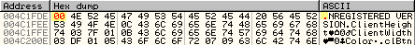

Y salvamos los cambios como sabemos, lo arrancamos de nuevo y...

jeje pues faltó un poco, lo retocamos dejando los 00's sustituyendo al char "-" y no habrá más problemas, incluso el que quiera puede poner su nombre. Con este cambio sólo nos queda hacer lo mismo en la ventanita del About, como es el mismo trabajo y no aprenderemos nada nuevo puedo decir que se encuentra a partir del offset 0xf2e23 allí sí estaría bien poner nuestro nombre ;-)

Como último detalle podríamos eliminar el botón "Buy Now" del About con Resource Hacker, veamos primero el botoncito a ver que texto contiene:

Buscaremos "Buy Secure Online NOW!" en el ResHacker a ver que dice:

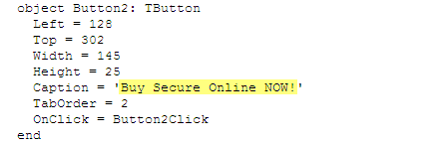
Esto es lo que nos dio, jeje suficiente le cambiaremos cualquier valor para que no se muestre y ya está, yo le hice esto:

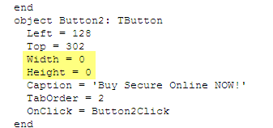

Entonces en realidad lo pone pero de anchura=altura=0 ;-) o sea que nos hay botón:

Ahora vemos esto.

El trabajo lo hicimos compañeros, esperemos que no falte nada pues nunca se sabe en estos temas, piensas que está todo hecho y luego falla por todos lados, eso se verá con el tiempo si nadie se queja es que no hay problema.

Sólo me queda deciros que espero que hayáis pasado un rato entretenido leyendo el tute y hayáis aprendido aunque sólo sea una cosita. Para cualquier cosa estaré en:

syxe00@yahoo.es

Hasta la próxima ;-DDD

